Science Online
- 使用非校园 IP 地址打开浏览器，输入http://www.sciencemag.org/，或从图书馆数据库进入，默认进入数据库的登录界面。点击右上角的人像标志“Sign In”。
- 选择“Via Shibboleth”
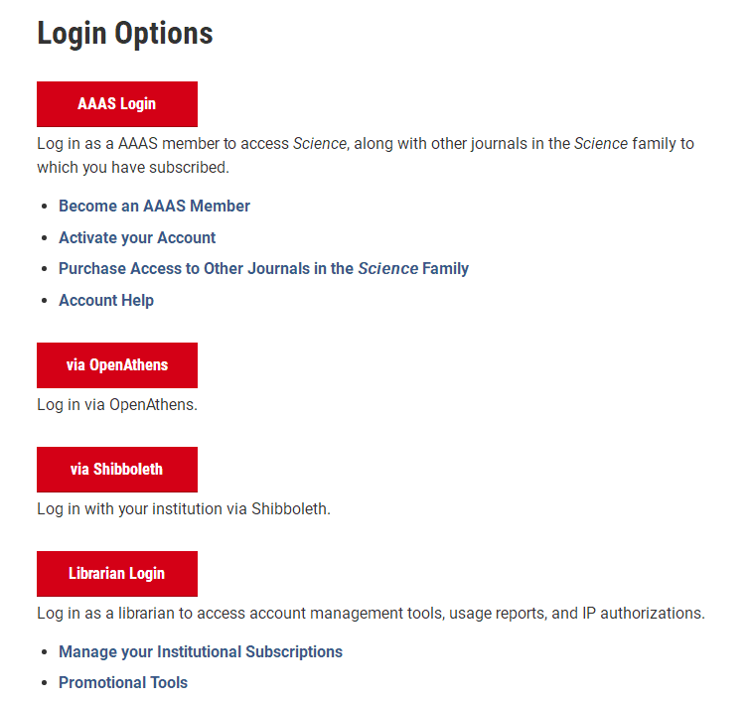
- 在Location下面选择“China(CAS)”，在Institution下面选择“Beijing normal university”，然后点击“Select”。
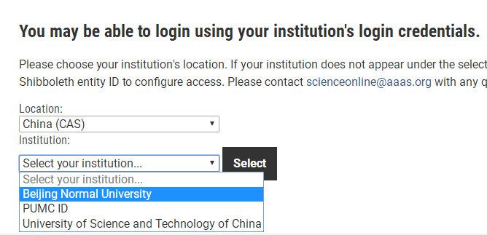

- 到北京师范大学图书馆登录页面输入学工号、密码，登录成功后即可使用“Science Online”数据库。
